TITULO: -
NUMERO: PCS_00015
VERSIONES: -
FECHA APERTURA: 25/06/2017
FECHA CONCLUSIÓN: 01/07/2017
RESPONSABLE: Ángel Luis Berasuain Ruiz
ESTADO: Finalizado
TIPO: -
DESCRIPCION:
- Mejora en la eficiencia de posicionamiento de inmuebles por google maps:
TEST | Resultado deseado | Observaciones | Causas
Visualizar un mapa con inmuebles no cacheados | Muestra el mapa como lo hacía hasta ahora con un delay por el cálculo de coordenadas | OK
Visualizar el mapa con inmuebles cacheados | Muestra el mapa como lo hacía hasta ahora aprovechando las direcciones cacheados mejorando sensiblemente el tiempo de respuesta | OK

Se observa como el tiempo ha bajado de varios segundos (o decenas de segundos para varios inmuebles) a 185 ms al utilizar el cacheado.
- Resolución de posicionamiento en google maps de inmuebles en las mismas posiciones:
TEST | Resultado deseado | Observaciones | Causas
Visualizar mapa sin direcciones coincidentes | Muestra el mapa como lo hacía hasta ahora | OK
Visualizar mapa con direcciones coincidentes | Muestra el mapa como lo hacía hasta ahora pero en aquellas posiciones donde coincidan las coordenadas, en el infowindow, se muestra un listado de los diferentes inmuebles que hay en ese punto (véase imagen) | Aparece inmuebles como hasta ahora | Las coordenadas deben pasarse como string no como array para que puedan posicionarse

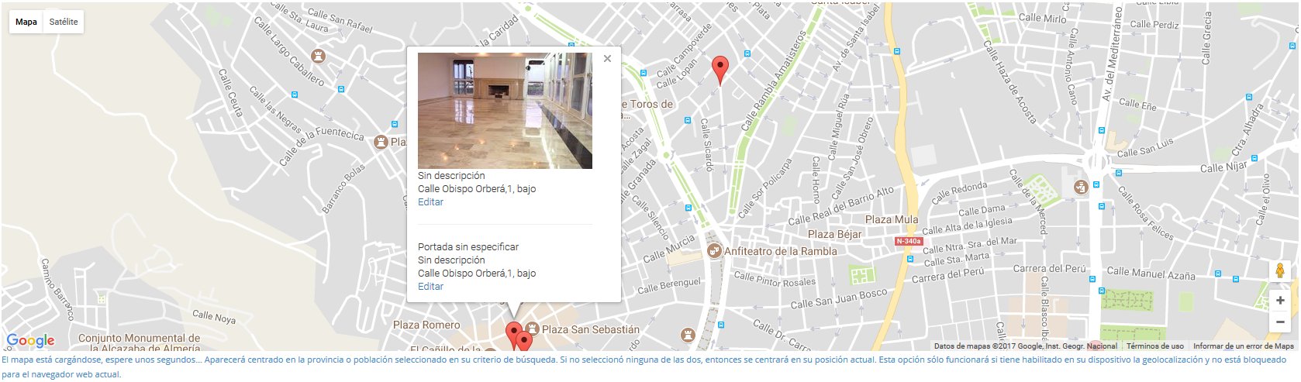
- Bajada de precio para zona pública:
  - Esto afectará a los siguientes casos de uso:
    - Importación CSV.
    - Exportación CSV.
    - Criterios de búsqueda.
Repetimos las pruebas ya realizadas para los siguientes casos de uso comprobando que además de seguir funcionando igual:
  - Importa y exporta los nuevos precios de alquiler y venta.
  - Permite filtrar subidas y bajadas de precio en el buscador de inmuebles.

